**ĐẶC TẢ CHI TIẾT**

1. **Thanh menu**

* Logo: đưa qua bên phải một chút.
* Thanh menu:
  + Giới thiệu: đổi tên thành “Hồ sơ năng lực”
  + Phần Dịch Vụ đưa qua bên trái phần Sản phẩm và đổi tên thành “ Dự án”
  + Thêm Phần Tuyển dụng vào giữa phần Tin tức và Liên hệ. Trình bày theo dạng một bài viết.
  + Cho hiệu ứng giữ thanh menu để khi lăn chuột xuống thanh menu vẫn đưng yên

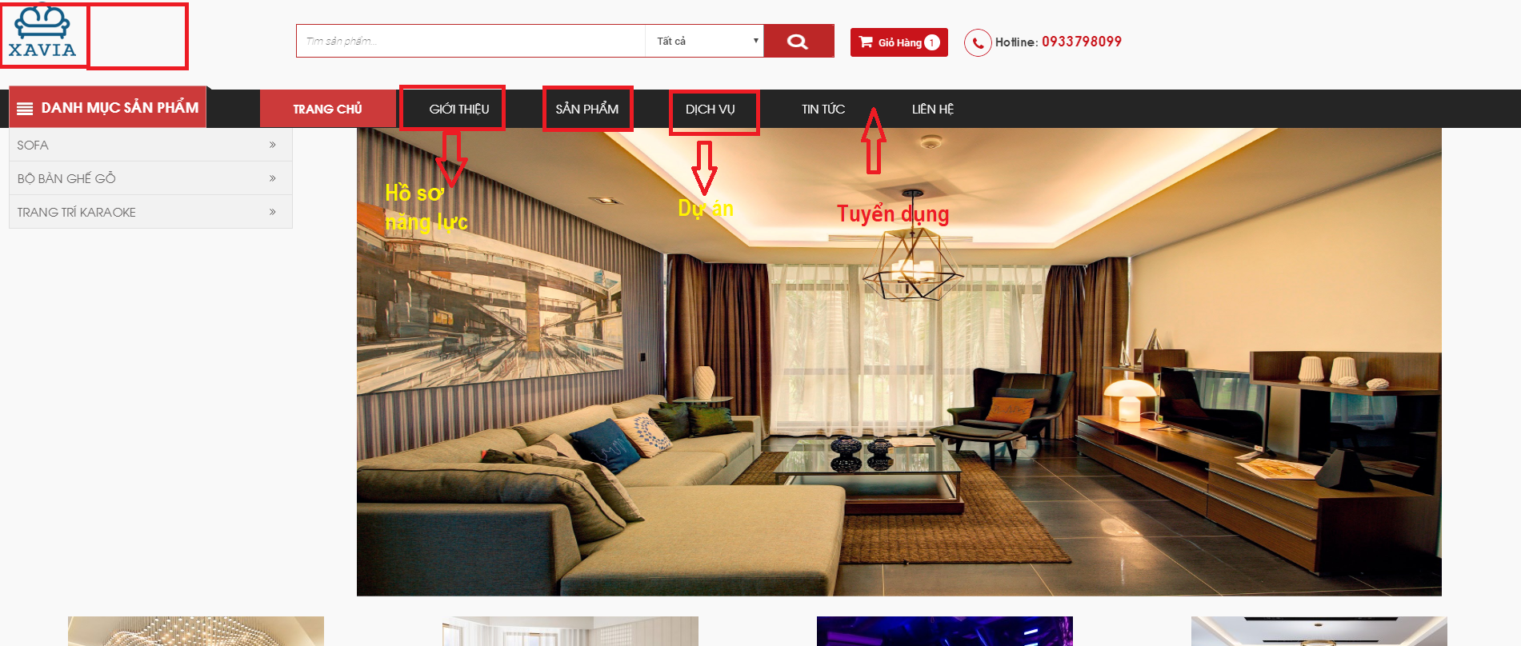

1. **Phần hình banner:**

* Khi rê chuột vô hình thì hình sẽ mờ nhẹ và hiện tên của hình đã nhập trong trang quản trị và click vô hình sẽ trỏ về link đã nhập trong trang quản trị.
* Cho phép thay đổi background trong phần sản phẩm bán chạy trong trang quản trị

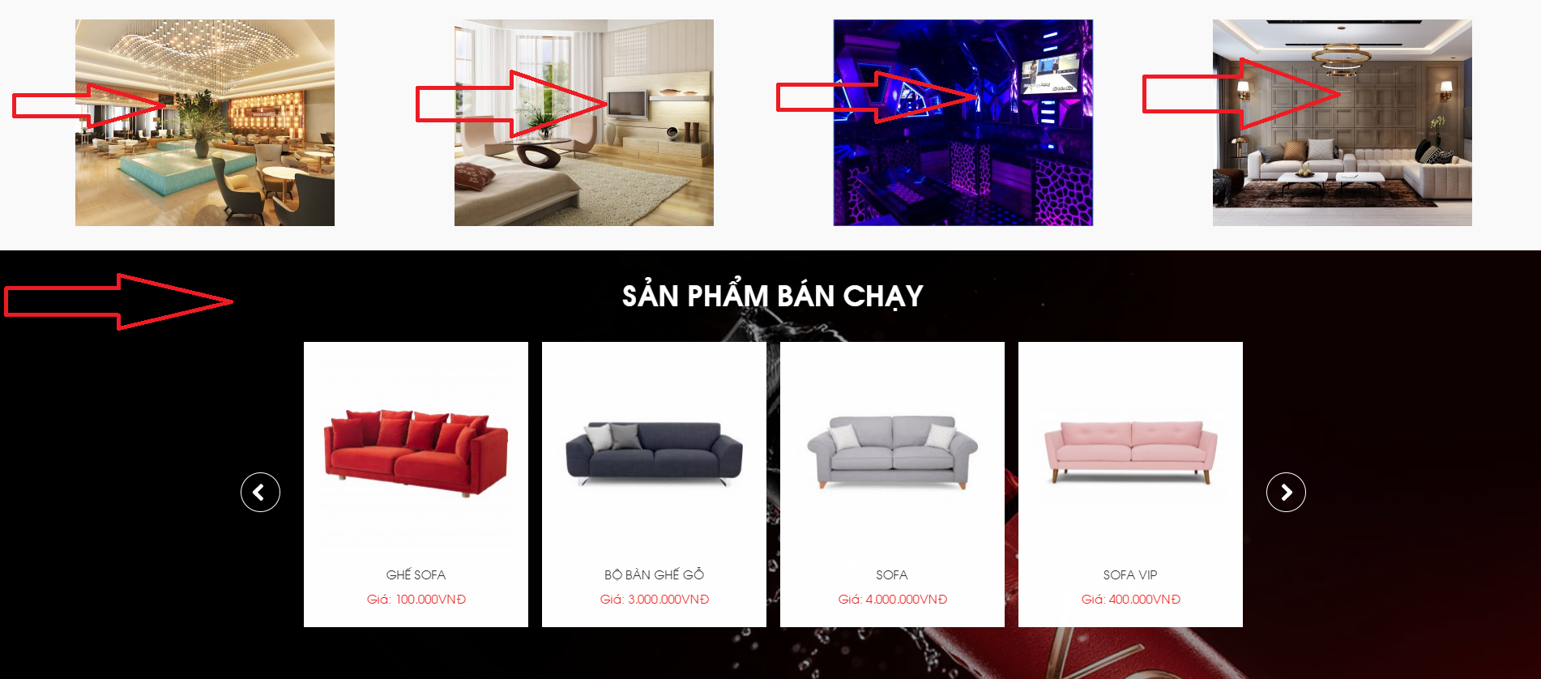

1. **Trang chi tiết sản phẩm**

* Cho nhập thêm phần: Màu sắc, kích thước, chất liệu. Màu sắc sẽ hiện như hình: 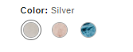. Màu sắc cho nhập hình màu và tên màu.

1. **Giỏ hàng nâng cao:**

Khi khách hàng đặt mua sản phẩm: Khách hàng sẽ được chọn màu sắc, kích thước, chất liệu, số lượng trong trang chi tiết sản phẩm và khi đặt hàng thành công thì những thông tin bao gồm: thông tin khách hàng, thông tin sản phẩm khách hàng đã chọn sẽ về mail và tài khoản của người quản trị.

1. **Đăng ký đăng nhập nâng cao.**

Admin: sẽ tạo ra các mức tổng tiền đã thanh toán trên web với các mức chiết khấu theo % khác nhau. Admin có quyền nâng cấp tài khoản trong trang quản trị

Thành viên: Khi thành viên đăng nhập vào website để mua hàng. Nếu tổng giá trị đơn hàng của những lần mua hàng trước đó đạt được mức mà người quản trị đã tạo trước đó thì sẽ được hưởng mức chiết khấu tương ứng cho những đơn hàng tiếp theo.

1. Đổi màu chủ đạo trang web qua màu: 